НАЦІОНАЛЬНИЙ ТЕХНІЧНИЙ УНІВЕРСИТЕТ УКРАЇНИ

“КИЇВСЬКИЙ ПОЛІТЕХНІЧНИЙ ІНСТИТУТ ім. ІГОРЯ СІКОРСЬКОГО”

КАФЕДРА АВТОМАТИЗОВАНИХ СИСТЕМ ОБРОБКИ ІНФОРМАЦІЇ І УПРАВЛІННЯ

Комп’ютерний практикум № 5

з дисципліни

“Паралельні та розподілені обчислення”

Виконала:

студентка групи ІС-71

Вознюк О.В

Перевірила:

професор

Стеценко І.В.

Київ-2021

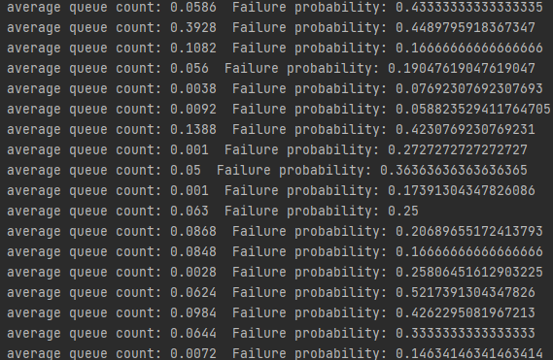

Рисунок 1 – статистика при 100 паралельних прогонах

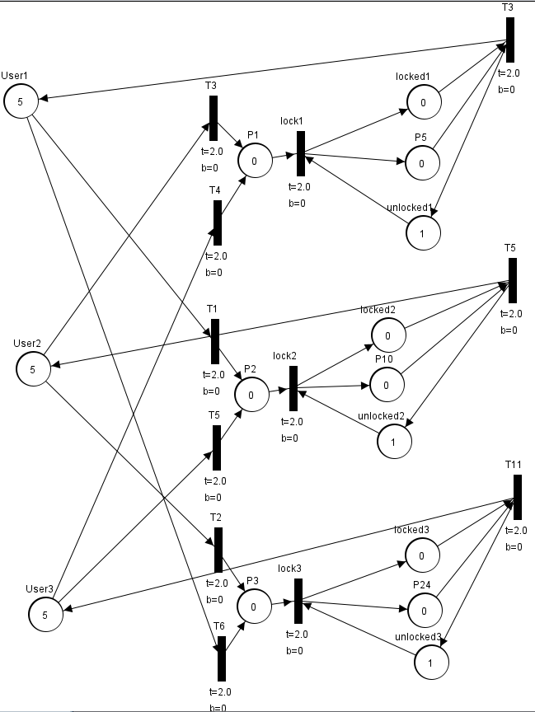

Рисунок 2 – мережа Петрі (банк, паралельне виконання)

|  |  |
| --- | --- |
| Кількість грошових одиниць | Час виконання програми |
| 100 | 0.144 |
| 200 | 0.182 |
| 400 | 0.19 |
| 800 | 0.198 |
| 1600 | 0.238 |
| 3200 | 0.376 |
| 6400 | 0.76 |
| 12800 | 3.812 |
| 25600 | 20.496 |
| 51200 | 61.374 |

Таблиця 1 – результати моделювання роботи банку за допомогою стохастичної мережі Петрі